仿真三 连续时间系统的冲激响应和单位阶跃响应

一、仿真目的
1．掌握线性定常系统动态性能指标的测试方法；
2．研究线性定常系统的参数对其动态性能和稳定性的影响。

二、仿真内容
设二阶系统的模型为：
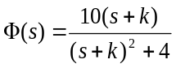
要求分别绘制该系统在k为0.3、0.5和0.7时的冲激响应和单位阶跃响应曲线；分别绘制该系统在k为9.58和0.417时的阶跃响应曲线。

三、仿真步骤
点击图0-3目录界面中的“仿真三”按钮，进入图3-1。
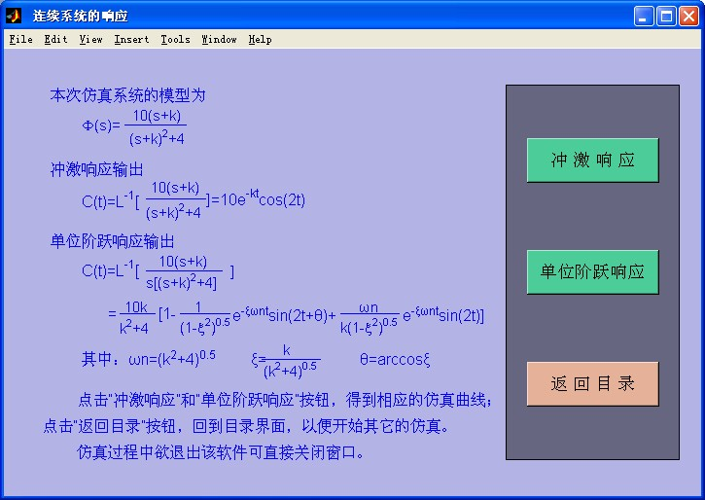
图3-1 连续时间系统的单位阶跃响应和冲激响应简介
点击图3-1中的“冲激响应”按钮，进入图3-2。
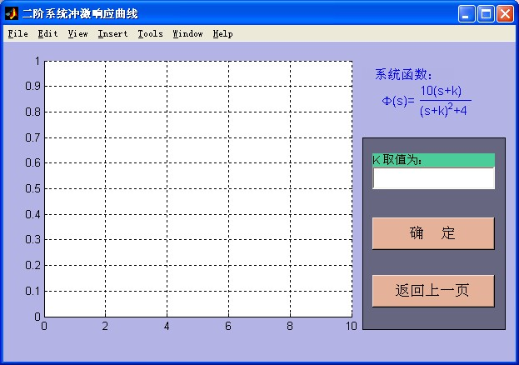
图3-2 冲激响应仿真界面
在右侧的文本框中输入k的值，点击“确定”按钮，例输入0.3，出现如图3-3所示。
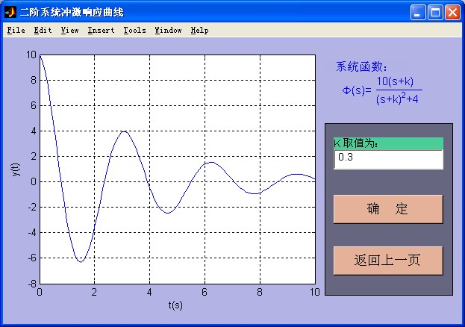
图3-3 k=0.3时系统的冲激响应曲线
点击图3-2中的“返回上一页”按钮，返回图3-1所示界面。
点击图3-1中的“单位阶跃响应”按钮，进入图3-4。
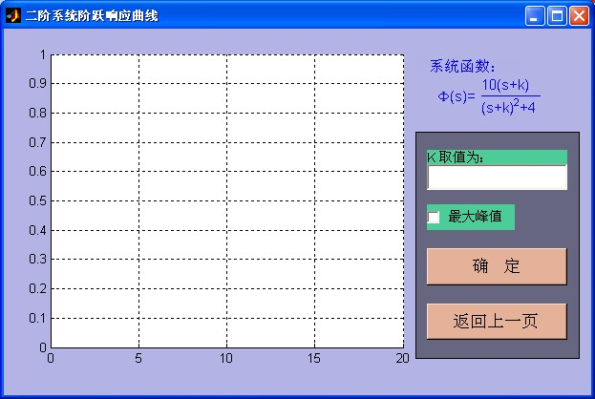
图3-4 单位阶跃响应仿真界面
在右侧的文本框中输入k的值，点击“确定”按钮，例输入0.5，出现如图3-5所示。
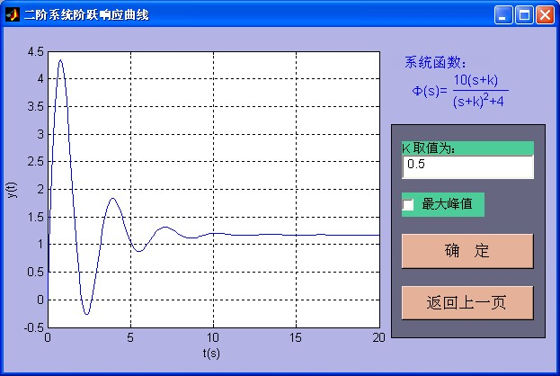
图3-5 k=0.5时系统的单位阶跃响应曲线
如要显示曲线的最大峰值，选中右侧的最大峰值单选框，然后再次点击“确定”按钮即可。
仿真的内容是在MATLAB环境中改变k值，预测、观察系统的冲激响应和单位阶跃响应曲线，以归纳和验证线性定常系统的参数对其动态性能的影响。仿真过程中改变输入文本框的值，可以改变当前的k值。
仿真完毕后，可直接关闭窗口结束仿真，也可点击图3-1中的“返回目录”按钮，回到目录界面，以便开始其它的仿真。

四、总结报告
根据理论公式，求出k为0.3，0.5和0.7时，系统冲激响应和阶跃响应，分析并绘制当k为9.58和0.417时的阶跃响应曲线，并与仿真结果相比较。

仿真四 线性系统稳定性分析

一、仿真目的
通过对系统单位冲激响应曲线和单位阶跃响应曲线的观察，分析系统方程的参数对系统稳定性的影响。

二、仿真内容
设本次实验的仿真模型为：
其中 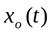为系统输入量，
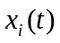为系统输出量。
要求分别绘制该系统单位冲激响应曲线和单位阶跃响应曲线。

三、仿真步骤
点击图0-3目录界面下的“仿真六”按钮，进入图6-1。
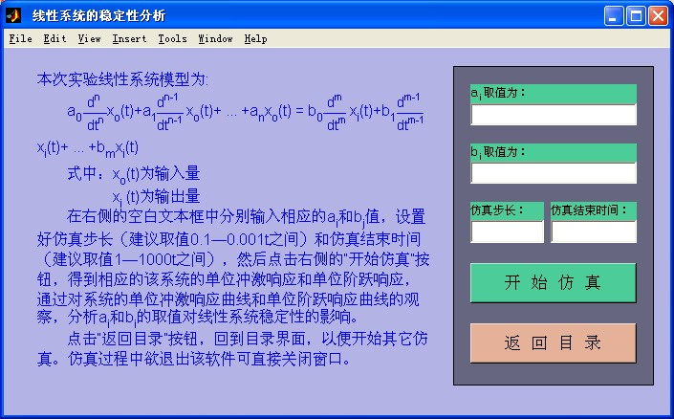
图6-1 “线性系统的稳定性分析”仿真主界面
在动态文本框上分别输入a_{i}和b_{i}的值，构建一个实验系统模型，然后分别输入仿真步长和仿真结束时间，点击“开始仿真”按钮。例输入a_{i}为[1]，b_{i}为[1 2 2 3]，仿真步长为0.01，仿真结束时间为100，点击“开始仿真”按钮，出现图6-2。
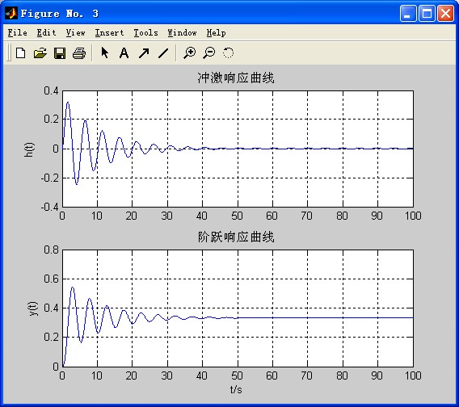
图6-2 系统的冲激响应曲线和阶跃响应曲线
因为该系统的冲激响应曲线和阶跃响应曲线呈收敛状态，因此系统模型为：的线性系统是稳定的。

四、总结报告
- 学生通过对a_{i}和b_{i}值的设置，自己设计一个不稳定的系统模型。
- 通过对a_{i}和b_{i}的改变，对多个系统的稳定性进行观察分析。
- 定性的分析系统的开环增益K的变化对系统稳定性的影响。

要求
仿真三 连续时间系统的冲激响应和单位阶跃响应
改变k值，当k=0.3、0.5和0.7时利用仿真工具箱得到系统的冲激响应和阶跃响应曲线。在实验报告中写出冲激响应和阶跃响应的计算过程，并简单绘制曲线，与仿真工具箱的图形进行比较。
仿真四 线性系统稳定性分析
改变ai、bi值，使得系统分别处于稳定状态、不稳定状态和临界稳定状态，每种状态系统需要设计三个，即一共是9个系统。每个系统需要写出相应的微分方程、系统函数，极点和a、b值。

